
ADJUDICACIÓN DEL PROCEDIMIENTO ABIERTO PARA LA CONTRATACIÓN DE SERVICIO VIGILANCIA Y PROTECCIÓN DURANTE LOS PARTIDOS A CELEBRAR EN EL GRAN CANARIA ARENA Y EN EL PABELLÓN INSULAR DE LA VEGA DE SAN JOSÉ DURANTE LA TEMPORADA DEPORTIVA 2024/2025.- EXP SER 02/2024.

ANTECEDENTES DE HECHO

Primero.- Mediante acuerdo del órgano de contratación de fecha 30 de agosto de 2024 se procedió a aprobar el expediente de contratación del servicio vigilancia y protección durante los partidos a celebrar en el Gran Canaria Arena y en el Pabellón Insular de la Vega de San José en la temporada deportiva 2024/2025, Expediente número Ser 02/2024; convocando el correspondiente procedimiento abierto, mediante anuncio publicado en el perfil del contratante, de acuerdo con las previsiones del apartado A) del art. 13 de las Instrucciones Internas de Contratación

Segundo.- A la licitación solo concurrió un único licitador, Eulen Seguridad, S.A, que fue admitido, procediéndose a la apertura de ofertas el pasado 19 de septiembre de 2024, con el siguiente resultado:
- Porcentaje de contraprestaciones publicitarias a aplicar sobre sobre la facturación (excluidos impuestos) de los servicios objeto del contrato, asciende al once (11%) por ciento.
- Se compromete a llevar a cabo el servicio con estricta sujeción al Pliego de Cláusulas Administrativas Particulares y de Prescripciones Técnicas por el precio por partido ACB o Eurocup de: 3.100,00 €, conforme al siguiente desglose:

Vigilantes | Nº Vigilantes | horas de partido | Total por Partido ACB- Eurocup 3.100,00 €
Vigilantes | Nº Vigilantes | 4 | Total por Partido ACB- Eurocup 3.100,00 €
Precio x hora 23 € | 30 | 2.760,00 € | Total por Partido ACB- Eurocup 3.100,00 €
Maximo 23,00 € | 30 | 2.760,00 € | Total por Partido ACB- Eurocup 3.100,00 €
Auxiliares | Nº Auxiliares | horas de partido | Total por Partido ACB- Eurocup 3.100,00 €
Auxiliares | Nº Auxiliares | 4 | Total por Partido ACB- Eurocup 3.100,00 €
Precio x hora 17 € | 5 | 340,00 € | Total por Partido ACB- Eurocup 3.100,00 €
Maximo 17,00 € | 5 | 340,00 € | Total por Partido ACB- Eurocup 3.100,00 €
- Que se compromete a que, a lo largo de la duración del contrato, todos los vigilantes adscritos recibirán formación adicional por encima de la acreditación mínima de formación requerida en la Ley 5/2014 de 4 abril de Seguridad Privada, en al menos 25 horas/año por vigilante de formación durante la vigencia del contrato.

1
- Tiene implantado un sistema que garantice la seguridad de la información que se ajuste a la norma ISO 27001 o equivalente.
- Que se compromete a que, durante todo el periodo de ejecución del contrato, a abonar todos los conceptos retributivos que legalmente correspondan dentro de los cinco (5) días naturales del mes (es decir, del 1 al 5 del mes).
- Dispone de planes de igualdad en los que se atienda específicamente a la incorporación de la mujer al sector y la igualdad de remuneración de mujeres y hombres.
- Que se compromete a poner a disposición del Club la creación del Departamento de Seguridad.
- La antigüedad del director de seguridad y jefe de servicio, responsable de coordinar el mismo por parte de la empresa de seguridad es de 7,5 años.
- La experiencia del director de Seguridad y jefe de Servicio asciende a sesenta (60) eventos deportivos en los últimos dos años.

Tercero.- La Mesa de Contratación, en sesión de fecha 19 de septiembre de 2024, propuso la adjudicación del referido contrato de servicio vigilancia y protección, a favor de la empresa Eulen Seguridad, S.A, por una contraprestación publicitaria del 11% sobre la facturación (excluidos impuestos); por un precio por partido de ACB y Eurocup de 3.100,00 € (hora de vigilante: 23,00 € - hora de auxiliar: 17,00 €) y un IGIC de 217,00 € y con los compromisos que todos los vigilantes adscritos recibirán formación adicional por encima de la acreditación mínima de formación requerida en la Ley 5/2014 de 4 abril de Seguridad Privada en al menos 25 horas; de tener implantado un sistema que garantice la seguridad de la información que se ajuste a la norma ISO 27001 o equivalente; de abonar todos los conceptos retributivos que legalmente correspondan dentro de los cinco (5) días naturales del mes; de disponer y aplicar planes de igualdad en los que se atienda específicamente a la incorporación de la mujer al sector y la igualdad de remuneración de mujeres y hombres; de crear el Departamento de Seguridad y de designar al Director de Seguridad y al Jefe de Servicio, contenidos en su oferta, como responsables de coordinar el servicio, los cuales disponen de una antigüedad de 7,5 años y una experiencia de 60 eventos en los últimos dos años; al ser la única y por consiguiente mejor oferta.

Cuarto.- Habiendo presentado Eulen Seguridad, S.A. la mejor oferta, con fecha 20 de septiembre de 2024, se requirió a la anterior mercantil a fin de que aportase la documentación acreditativa del cumplimiento de las condiciones establecidas para ser adjudicatario del contrato, de la personalidad del empresario, de la representación y de los requisitos de solvencia; y acreditase que se encuentra al

2
corriente en el cumplimiento de sus obligaciones tributarias y con la Seguridad Social, lo cual resultó aportado y acreditado en el plazo concedido al efecto.

Quinto.- Dado que la cuantía del contrato es superior a 15.000 € e inferior a 200.000
€ y conforme a lo previsto en el apartado del art. 11 de las Instrucciones Internas de Contratación, el Órgano de Contratación es el Presidente del Consejo de Administración y el Vicepresidente del Consejo de Administración del C.B. GRAN CANARIA.

FUNDAMENTOS DE DERECHO

Considerando lo dispuesto en el art. 18 “adjudicación de los contratos” de las Instrucciones Internas de Contratación, en relación con el art. 321 de la Ley 9/2017, de 8 de noviembre, de Contratos del Sector Público, en donde se indica que la adjudicación del contrato deberá recaer en la mejor oferta
Visto el expediente tramitado y de acuerdo con los antecedentes de hecho y fundamentos de derecho citados, así como con la demás normativa general y de pertinente aplicación,

RESUELVE:
Primero.- Adjudicar a la mercantil Eulen Seguridad, S.A., con CIF A-28369395, el contrato de servicio vigilancia y protección durante los partidos a celebrar en el Gran Canaria Arena y en el Pabellón Insular de la Vega de San José en la temporada deportiva 2022/2023.- Expediente número Ser 02/2024, por una contraprestación publicitaria del 11% sobre la facturación (excluidos impuestos); por un precio por partido de ACB y Eurocup de 3.100,00 € (hora de vigilante: 23,00 € - hora de auxiliar: 17,00 €) y un IGIC de 217,00 € y con los compromisos que todos los vigilantes adscritos recibirán formación adicional por encima de la acreditación mínima de formación requerida en la Ley 5/2014 de 4 abril de Seguridad Privada en al menos
25 horas; de tener implantado un sistema que garantice la seguridad de la información que se ajuste a la norma ISO 27001 o equivalente; de abonar todos los conceptos retributivos que legalmente correspondan dentro de los cinco (5) días naturales del mes; de disponer y aplicar planes de igualdad en los que se atienda específicamente a la incorporación de la mujer al sector y la igualdad de remuneración de mujeres y hombres; de crear el Departamento de Seguridad y de designar al Director de Seguridad y al Jefe de Servicio, contenidos en su oferta, como responsables de coordinar el servicio, los cuales disponen de una antigüedad de 7,5 años y una experiencia de 60 eventos en los últimos dos años.; al ser la única y por consiguiente mejor oferta.

3
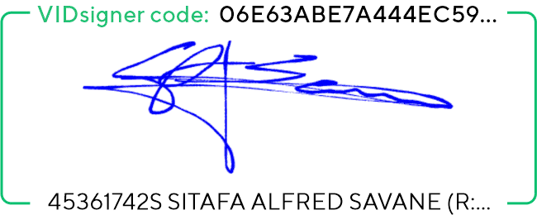
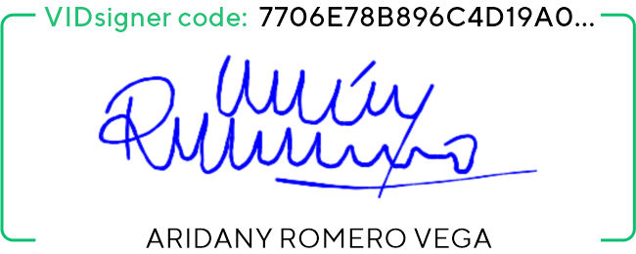
Segundo.- Acordar que, en el plazo de quince días naturales contados desde el día en que se notifique la presente adjudicación, se suscriba el documento privado de formalización del contrato, al que se unirán, formando parte del mismo, la oferta del adjudicatario y un ejemplar del tanto de pliego de cláusulas administrativas particulares como del pliego de prescripciones técnicas.
Tercero.- Notificar el presente acuerdo al licitador y publicarla en el perfil de contratante.
Cuarto.- Designar como responsable de contrato a D. Alejo Melero Olivares.

En Las Palmas de Gran Canaria, a la fecha indicada en la firma electrónica.

Fdo.: Sitapha A. Savané Sagna Fdo.: Aridany Romero Vega
Presidente Consejo Administración Vice-Presidente Consejo Administración CB Gran Canaria Claret, SAD CB Gran Canaria Claret, SAD

4

